Муниципальное бюджетное дошкольное образовательное учреждение
«Детский сад №4 города Называевска Омской области»

ОД по развитию речи с использованием ТРИЗ технологии «Чудесная снежинка» во второй младшей группе.

Воспитатель: Тагильцева Л.И.

г. Называевск 21г.

Цель: Формирование представлений у детей о временах года (зима).
Задачи:
Обучающие: Учить называть зимние явления, развивать представления о свойствах снега; обогащать словарь (резная, ажурная,узорная,вьюга).
Развивающие: развивать познавательные процессы, коммуникативные навыки, умение отвечать на вопросы педагога; использовать элементы здоровьесберегающих технологий.
Воспитательные: воспитывать проявление интереса к простейшим взаимосвязям в природе, чувственность к живой и неживой природе.
Оборудование: посылка, снежинка (пластмассовая или бумажная), слайды зимних пейзажей, недорисованная картина зимнего пейзажа, схема для рассказывания, снежинки в «облаке», снег в банке , снежинки, вырезанные из салфетки (на каждого ребенка).
Ход занятия:
Воспитатель загадывает загадку:
Я тепла не потерплю:
Закручу метели,
Все поляны побелю,
Разукрашу ели,
Замету снежком дома,
Потому что я...(зима)

Слайд №1

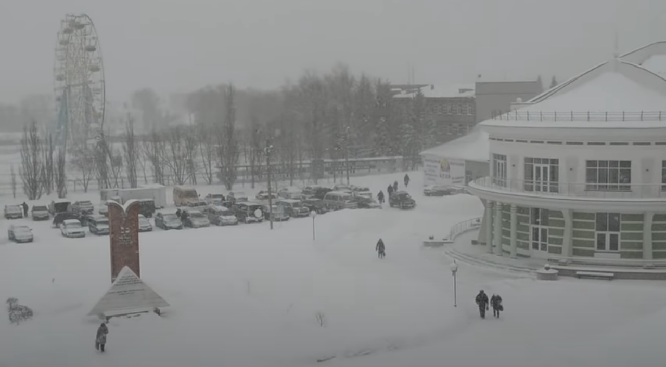
Воспитатель: -Ребята, посмотрите на экран ,какое время года мы видим?
Ответы детей: (зима)
Почему?
Воспитатель: -Ребята, это здание на фото вам не известно?
Ответы детей: (Дворец культуры)
Воспитатель: - Правильно. А в каком городе он находится?
Ответы детей: (В нашем городе Называевске)
Воспитатель:- Умнички, конечно, это наш родной город, наша малая родина.
Слайд №2

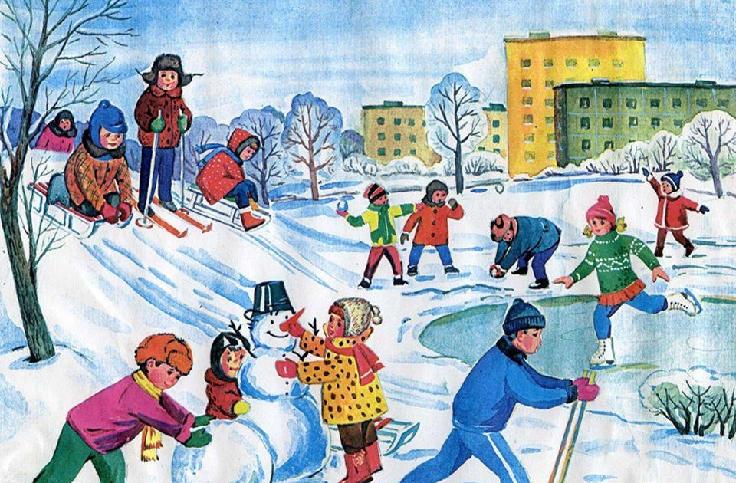
Воспитатель: - Зима — это хорошо, или плохо?
Ответы детей. (зимой можно играть в снежки, кататься на лыжах, на санках, лепить снежную бабу – это хорошо)
Воспитатель обобщает вопросы детей (конечно надо не забыть про Новый год)
Слайд №3

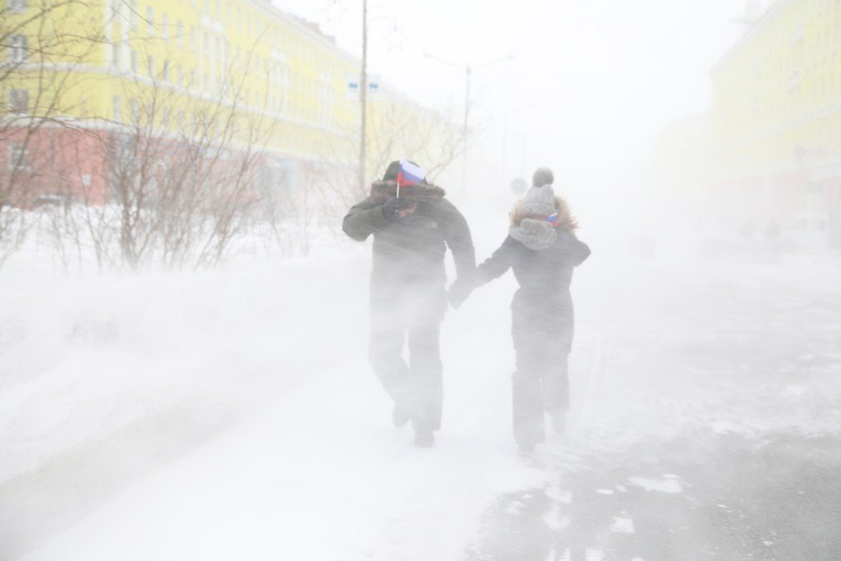

Воспитатель: - Ребята посмотрите на следующую картинку.
-Это хорошо или плохо? Почему? (Холодно, дует сильный ветер, вьюга и т. д.)
Воспитатель обобщает ответы детей. Конечно , ребята, зимой стоят сильные морозы ,и дуют сильные ветры ,и надо очень тепло одеваться ,но всё равно мы любим это время года.
(Заходит почтальон и приносит посылку, адресованную группе «Капелька»)
-Воспитатель показывает посылку.
- Зима нам прислала посылку. Что могла положить Зима для нас в посылку? (снег, санки, лыжи и т. д.)
- Не будем долго гадать, а посмотрим (достаю снежинку)
- Посмотрите, что это? Снежинка какая? (белая, холодная) Красивая?
- Посмотрите, как ледяные лучики расходятся из середины в разные стороны образуя узор.
-Можно сказать, что снежинка узорная, резная,ажурная,пушистая.
- Давайте скажем это слово вместе. (Дети повторяют новые слова).
- Снежинка не одна в посылке. У неё много подружек, маленьких снежинок. Они соединились вместе.
- Так что же еще лежит в посылке? (снег)
(если дети затрудняются ,то загадать загадку)
Воспитатель достает из посылки снег.
- Давайте рассмотрим его. Снег какой? (белый)
- Давайте потрогаем его, я положу каждому на ладонь немного снега.
- Какой снег? (холодный)
- Что происходит со снегом в ваших ладошках? (тает, превращается в воду)
- Почему он тает? (теплые ладошки, в группе тепло)
- Что у вас на ладошках? (вода)
- А почему на улице снег не тает? (мороз, холодно)
Слайд № 4
Воспитатель выставляет схемы: комочек снега> комочек снега тает> вода.

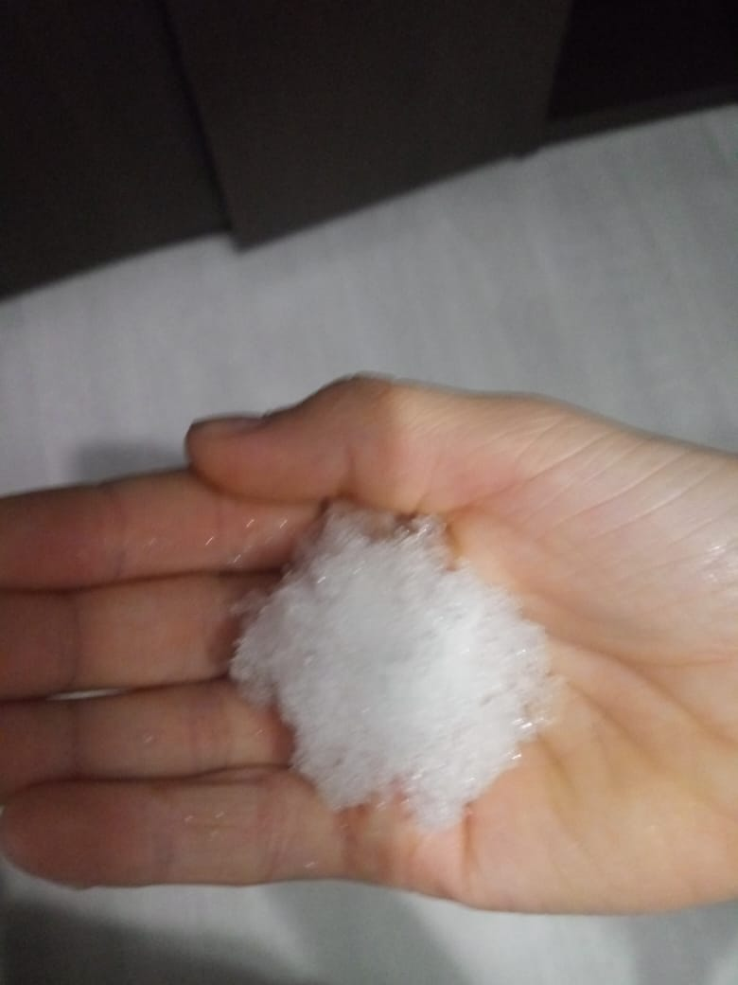 | 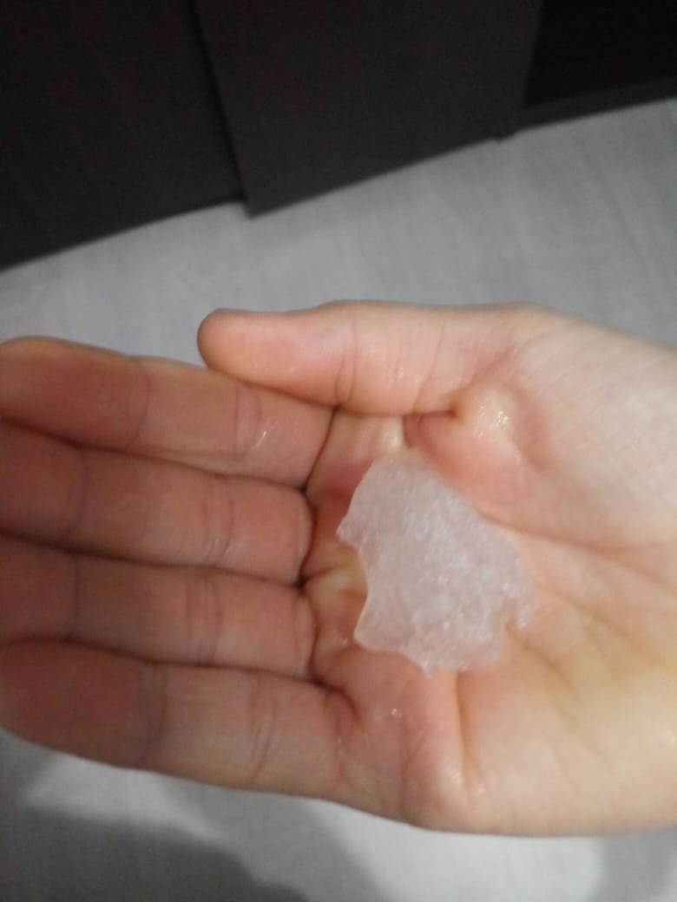 | 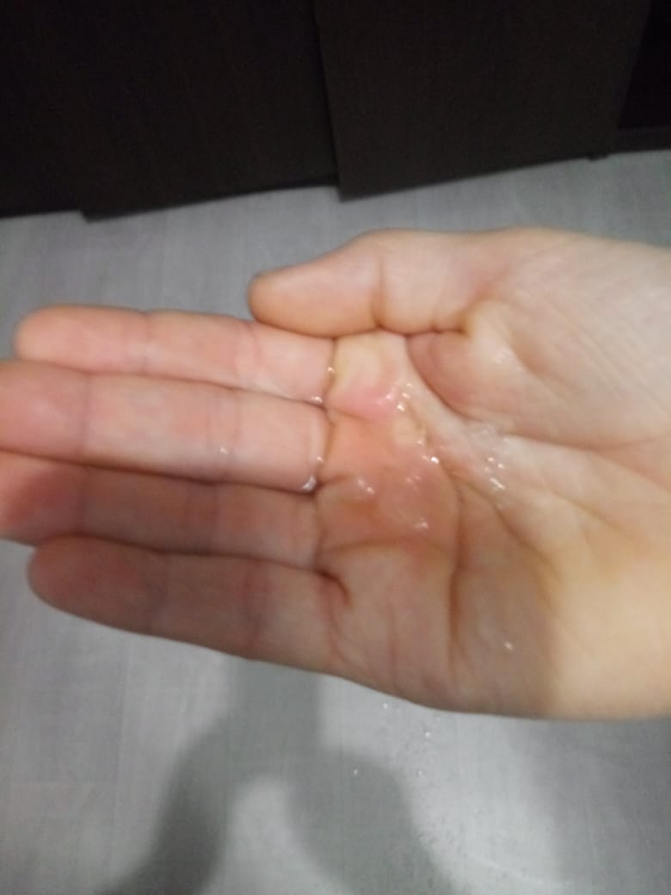
1 2 3

- Расскажите по схеме, что происходило на ладошках со снегом?
- Сначала было что? (комочек снега)
- Почему он начал таять? (от тепла)
- Потом? (превратился в воду)
- Подумайте, можно ли пить эту воду людям? Почему? Где может пригодится эта вода (можно полить цветы)
- А можно есть снег? Почему?
Давайте после сна посмотрим, что произойдет с оставшимся в банке снегом.
Слайд №5

Воспитатель:- Ребята, посмотрите на экран, что это?(снежинка)
-Давайте вспомним какая она?(резная. ажурная)
Снежинка спрашивает: - Знаете ли вы, откуда падает снег? (с неба, из тучи)
Воспитатель приглашает ребят к «снежному облаку».
- Ребята, посмотрите какое облачко, вытяните вверх ладошки, а я скажу волшебные слова:
Много-много звездочек
Тонких как стекло.
Звездочки холодные,
А в руке тепло.
- Что это ребята? (снежинки)
Воспитатель дергает за ниточку, снежинки высыпаются из «облака».
Дети собирают снежинки (вырезанные из салфеток или другой тонкой бумаги)
Физминутка
Мы снежинки, мы пушинки, (руки подняты вверх, покачивания в разные стороны)
Покружиться мы не прочь, (кружатся)
Мы танцуем день и ночь (руки на поясе, коленями делаем «пружинку»)
Встанем вместе все в кружок (дети образуют кружок)
Получается снежок» (плавно поднимают руки вверх и бросают снежинки)

Воспитатель:
- Давайте поиграем со снежинками. Осторожно положите снежинку на ладошку. Вдыхайте воздух носом, а выдыхайте ртом на снежинку (дыхательная гимнастика «сдуй снежинку» 3р.)
- Почему летит снежинка? (легкая, мы делаем ветер)
Воспитатель предлагает сесть детям на стулья и рассмотреть картину - пейзаж.
- Художник писал картину про какое-то время года, но не закончил. Давайте узнаем, какое же время года он хотел изобразить?
- Что нарисовал? (солнышко)
- В какое время года можно видеть солнышко? (зимой, летом, осенью, весной)
- Елочки зеленые? (елочки зеленые круглый год)
- Какие деревья? (голые)
- Когда деревья без листьев? Какое время года начал писать художник? (зиму)
- Что не успел нарисовать художник, изображая зиму? (снег)
- Поможем художнику.
- Ведь снег состоит из чего? (из снежинок)
- А у нас их много. Давайте приклеим снежинки на картину в том месте, где вам больше всего понравится.
(звучит тихая музыка, дети приклеивают снежинки)
Воспитатель читает стихи:
На полянку, на лужок
Тихо падает снежок,
Легкие пушинки,
Белые снежинки.
- И на дерево упали снежинки, тепло укрыли его. И под дерево – корни укутали. И елочке будет тепло под пушистыми снежинками. Всю землю укутали снежным одеялом. Спите спокойно до весны, не страшен теперь мороз.
Дети любуются картиной.
Рефлексия.
- Нравится ли вам зима?
- Какие бывают снежинки?
- Какой снег? Что происходит со снегом в тепле?
- Почему зимой деревьям не страшен мороз?.

